实验题目 | 基于UDP的可靠传输
实验目的 | 任务二：在任务1的基础上，将停等机制改成基于滑动窗口的流量控制机制，采用固定窗口大小，支持累积确认，完成给定测试文件的传输。
基本原理 | - 窗口的概念：在TCP中，"窗口"指的是发送方和接收方各自维护的一个缓冲区大小，它决定了可以在等待确认前发送多少数据。  - 发送方窗口：发送方的窗口限制了它可以发送但还未被确认的数据量。这个窗口的大小被称为发送窗口（send window）。如果窗口被填满，发送方必须停止发送数据，直到收到足够的确认信息来“移动”或“滑动”窗口。  - 接收方窗口：接收方的窗口表示它还能接收多少新数据，而不会导致缓冲区溢出。这个窗口的大小被称为接收窗口接收方通过TCP报文中的窗口字段告知发送方其窗口的大小。  - 滑动窗口的工作方式：  - 当发送方发送数据后，它开始计时等待确认。  - 当接收方收到数据，它发送一个确认（ACK），表明已经成功接收到数据。  - 确认信息包含了下一个期望接收的字节的序号，这允许发送方计算出哪些数据已被确认。  - 当发送方收到确认后，它“滑动”其窗口，使得更多的未发送数据可以被发送。  - 流量控制：滑动窗口机制还用于流量控制。如果接收方处理数据的能力低于发送方发送数据的速度，接收方可以通过减小其窗口大小来减慢发送方的发送速度。  - 拥塞控制：除了流量控制，TCP还使用滑动窗口机制来进行拥塞控制。在网络拥塞的情况下，发送方根据网络的反馈（如丢包事件）动态调整其窗口大小，以避免过度拥塞网络。  - 窗口的动态调整：TCP使用一系列算法（如慢启动、拥塞避免、快速恢复和快速重传）来动态调整窗口大小，以响应网络条件的变化和数据传输的可靠性需求。  TCP的滑动窗口中，客户端和服务器端均维护一个缓冲区，假设两端的滑动窗口大小为N，服务器端可以一次性发送N个报文段。以实现流水线机制，目的为提高传输的性能。  滑动窗口的实现原理  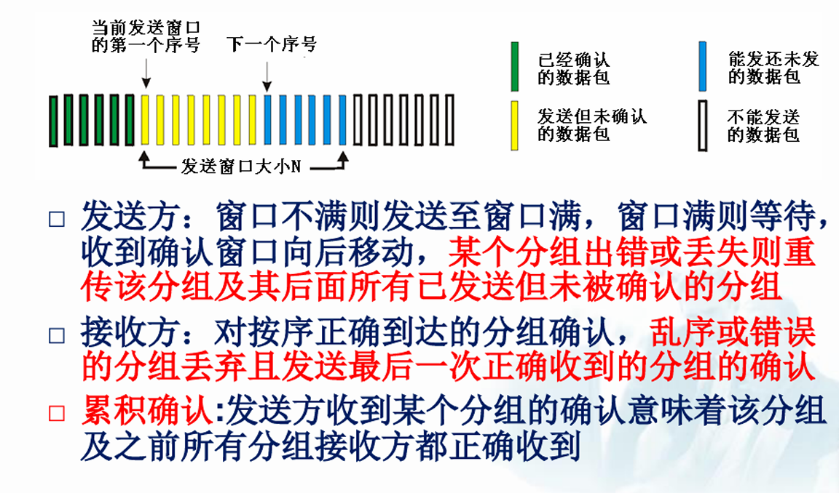  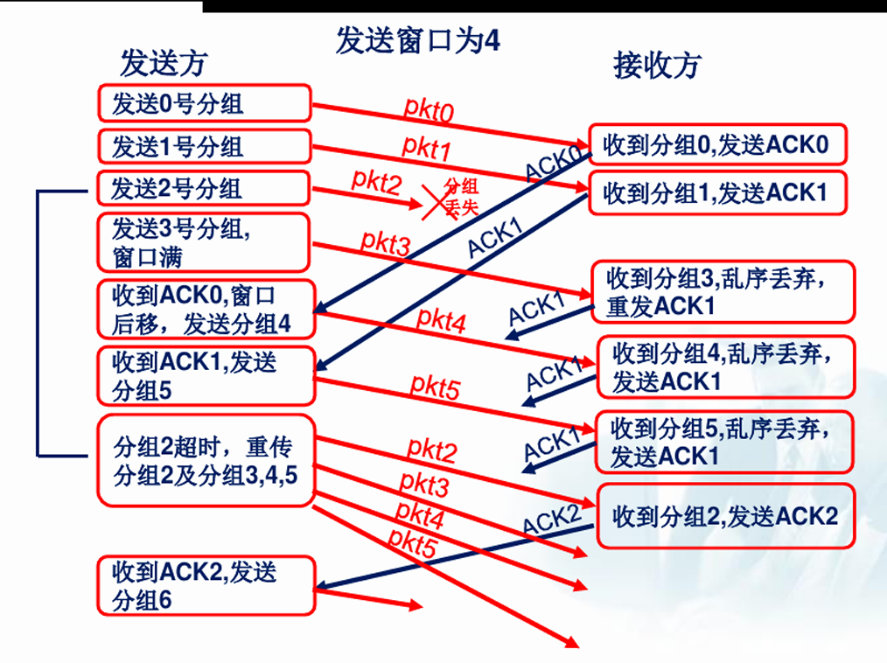
实验截图 | 相关截图  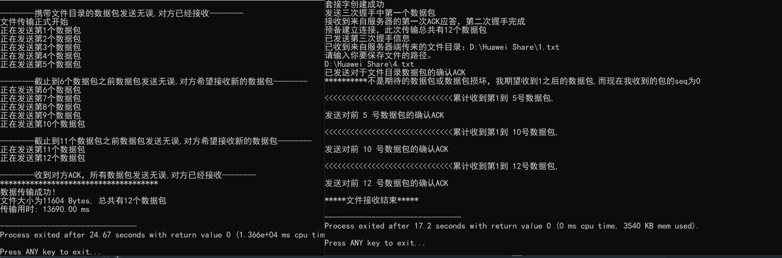  传送之后的文件截图  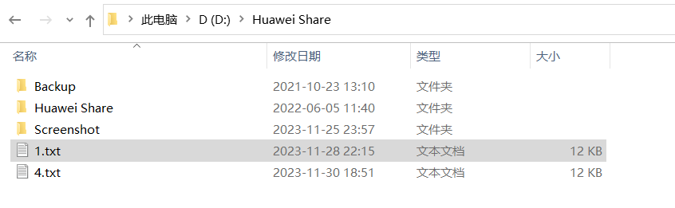
结果分析 | 当设置丢包率为0%时,可正常完成传输过程。我这里发送窗口和接收窗口都是固定值为5，而且采用累计确认机制。  功能性验证：  连接建立和终止：检查是否能够成功建立和终止连接。记录连接建立和终止的时间，以及在这两个过程中是否有数据丢失或错误。  数据传输的正确性：验证传输的数据是否完整且无误。可以通过比较发送端和接收端的文件的哈希值来实现。  性能评估：  吞吐量：计算在给定时间内成功传输的数据总量，以评估网络的吞吐量。  延迟：测量数据从发送端到接收端的时间延迟，包括传输延迟和处理延迟。  重传次数：统计需要重传的数据包数量，以评估网络条件和差错控制机制的效率。  差错控制机制的效率：  错误检测：分析错误检测机制的有效性，例如是否所有损坏的包都被正确地检测出来。  确认和重传机制：评估确认和重传策略的效果，比如确认消息的及时性和重传机制的响应速度。  流量控制机制的表现：  停等机制的影响：分析使用停等机制对数据传输效率的影响，特别是在不同网络条件下的表现。  网络拥塞情况：观察在不同的网络负载下，流量控制机制如何调节数据传输，以及其对整体性能的影响。  实验条件的变化对结果的影响：  网络条件：在不同的网络延迟和带宽条件下重复实验，观察这些变量如何影响性能。  数据大小和类型：使用不同大小和类型的文件进行测试，分析这些变量如何影响传输效率和可靠性。  对比分析：  与理论值的对比：将实验结果与理论预期进行对比，分析任何偏差的原因。  与其他协议的比较：如果可能，将UDP的性能与TCP或其他协议的性能进行比较，以突出各自的优势和限制。

